**API Testing for Mock project – Pham Gia Bao Phong**

***1. Đăng kí cho ứng viên***

- Đăng kí thành công 201 Created: (Pass)

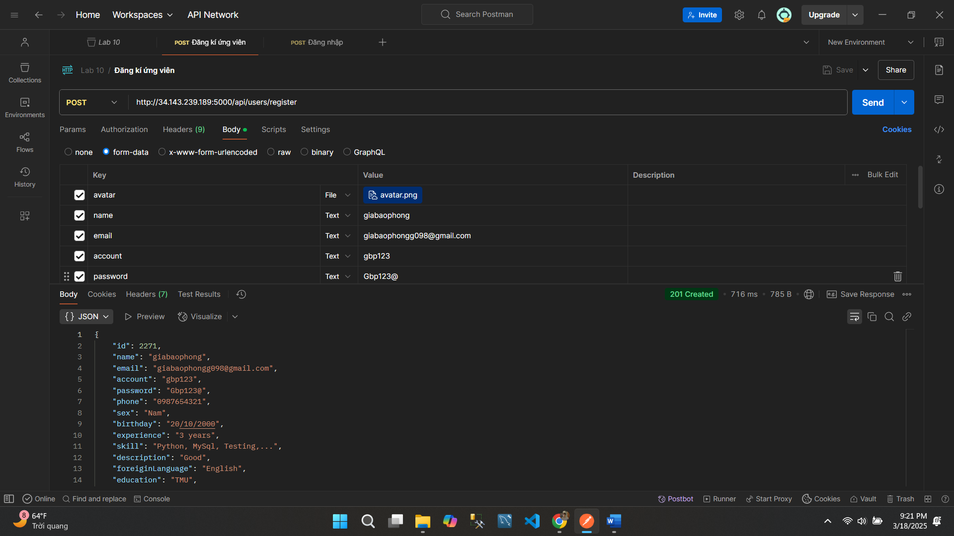

- Đăng kí thành không thành công 500 Internal Server Error: (Pass)

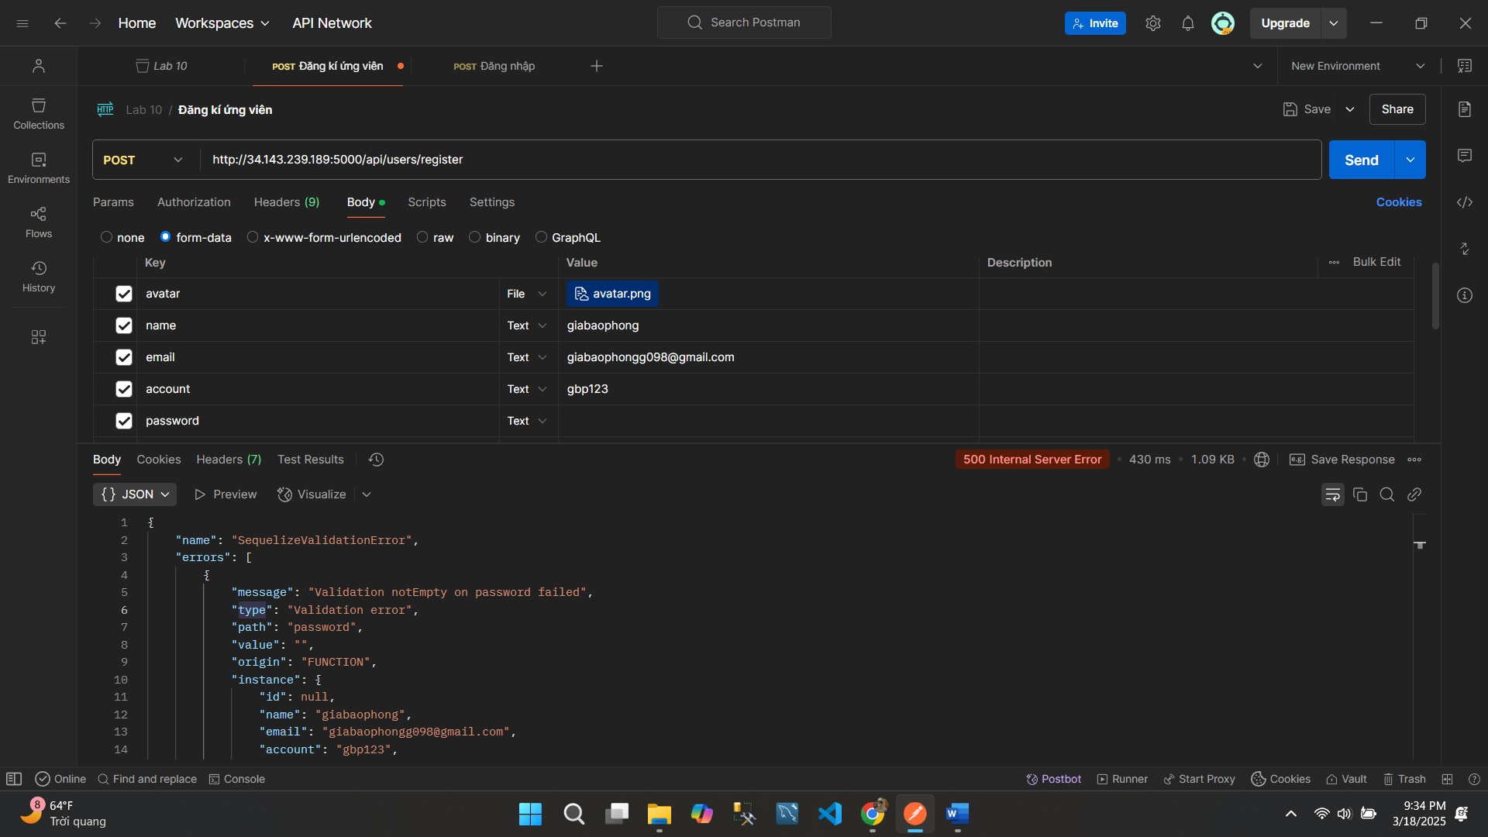

***2. Đăng nhập dành cho ứng viên***

- Đăng nhập thành công 200 OK: (Pass)

- Tài khoản người dùng không tồn tại 404 Not Found: (Fail)

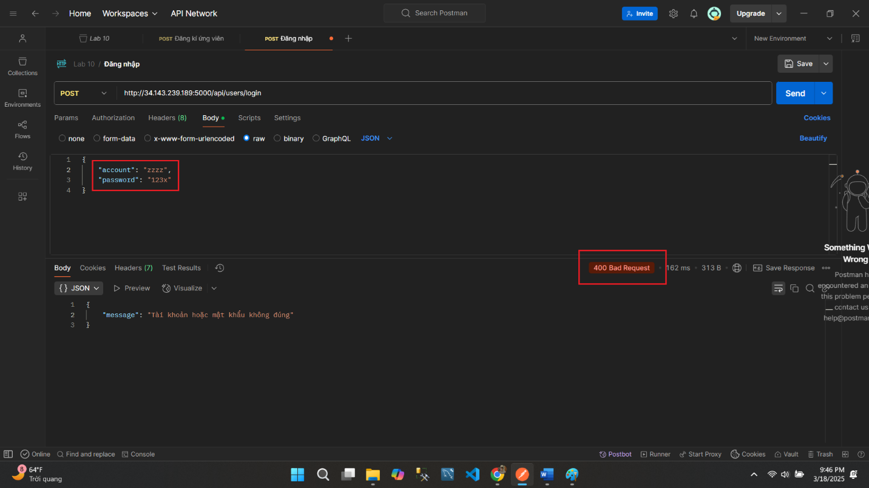

- Tài khoản hoặc mật khẩu không đúng 404 Bad Request:

+ Tài khoản hoặc mật khẩu để trống, sai mật khẩu: (1 Pass/2 Fail)

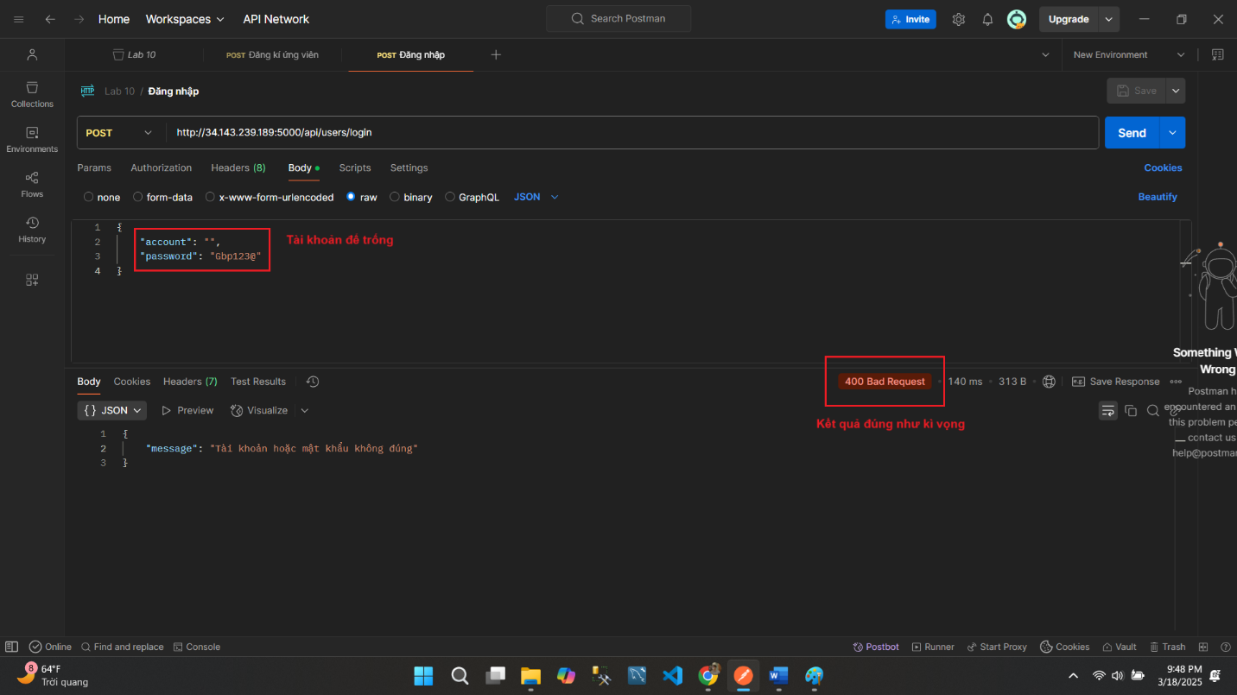

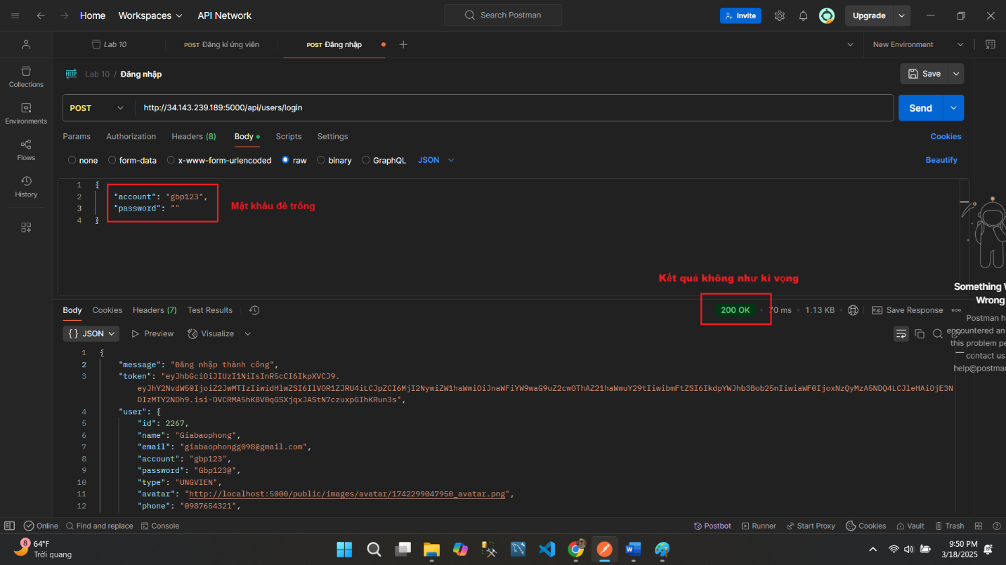

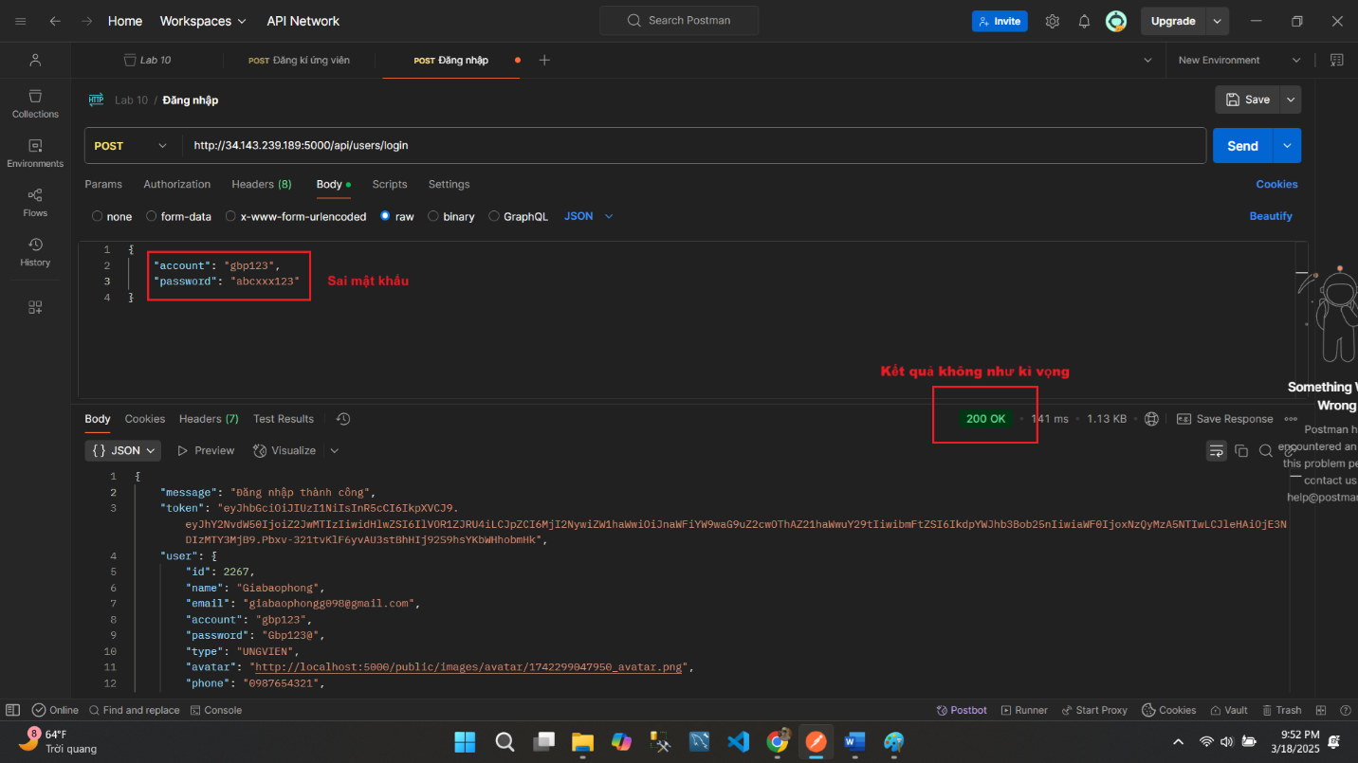

+ Định dạng mật khẩu tối thiểu 8 kí tự bao gồm in hoa, in thường và số (Fail)

***3. Đăng nhập dành cho nhà tuyển dụng***

- Đăng nhập thành công 200 OK: (Pass)

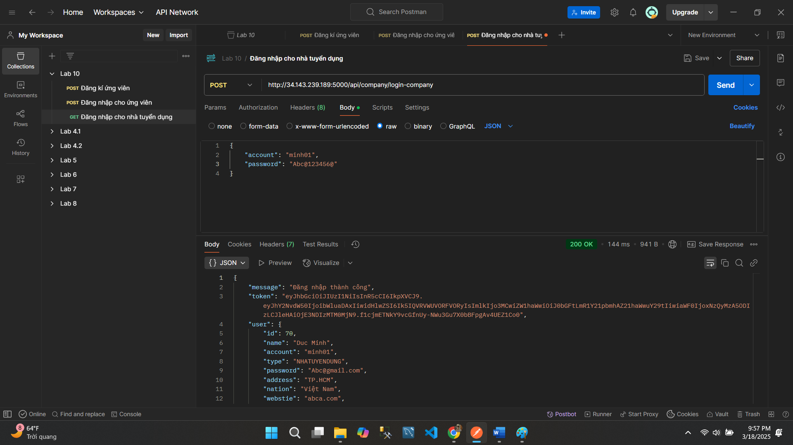

- Không tìm thấy tài khoản 404 Not Found: (Fail)

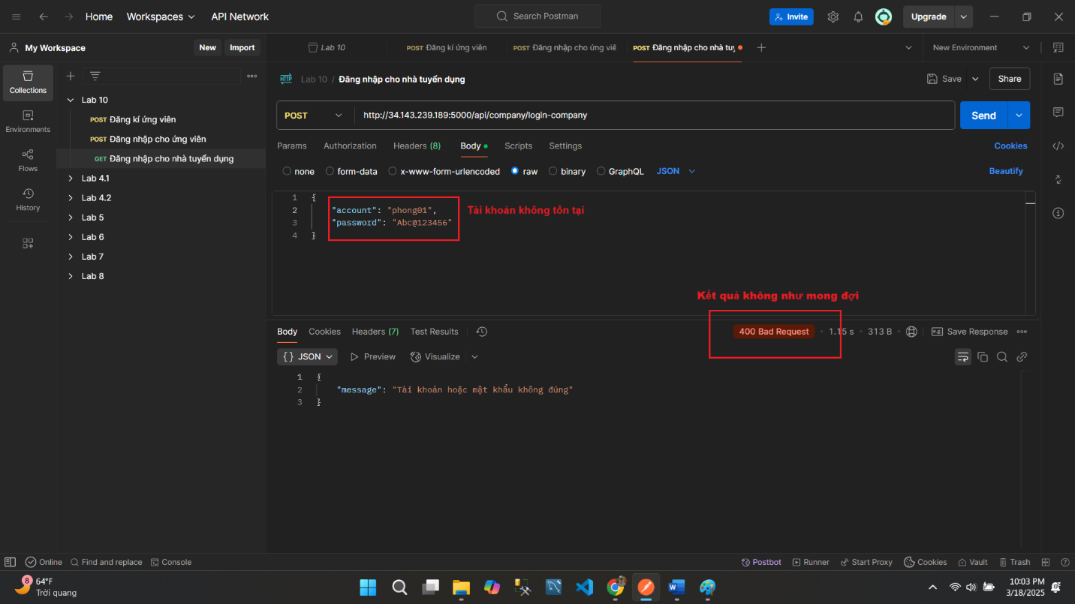

- Tài khoản hoặc mật khẩu không đúng 404 Bad Request:

+ Tài khoản hoặc mật khẩu bỏ trống, sai mật khẩu: (2 Pass/ 1Fail)

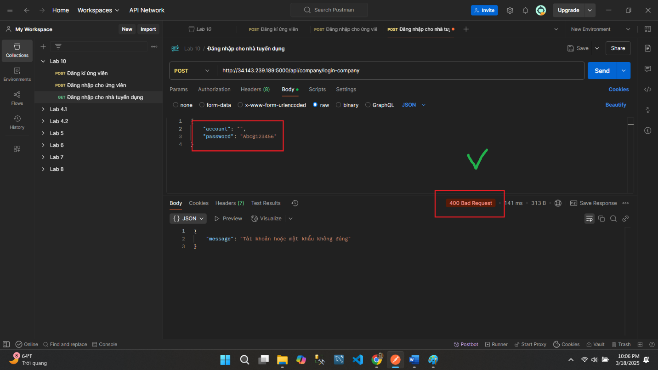

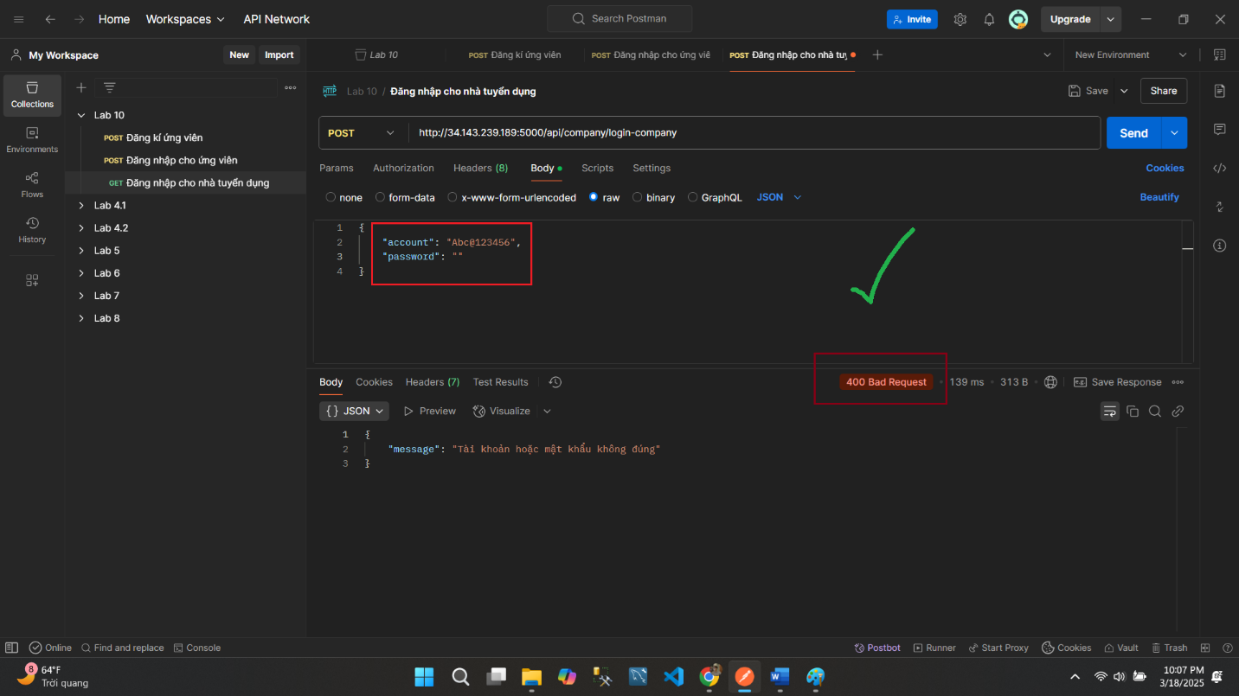

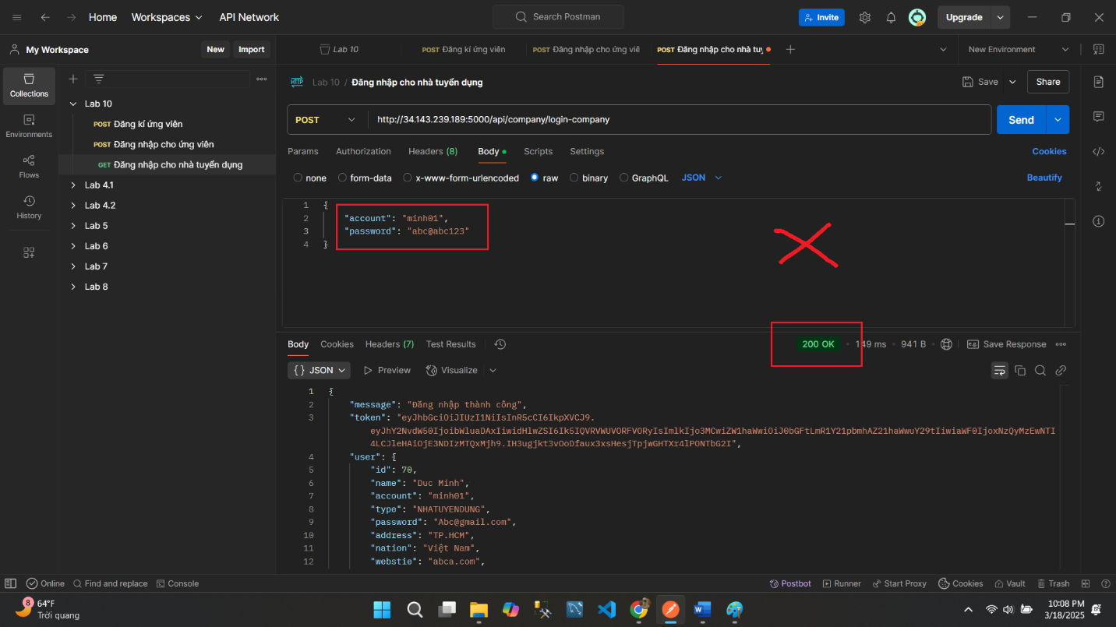

+ Định dạng mật khẩu tối thiểu 8 kí tự bao gồm in hoa, in thường và số. (Fail)

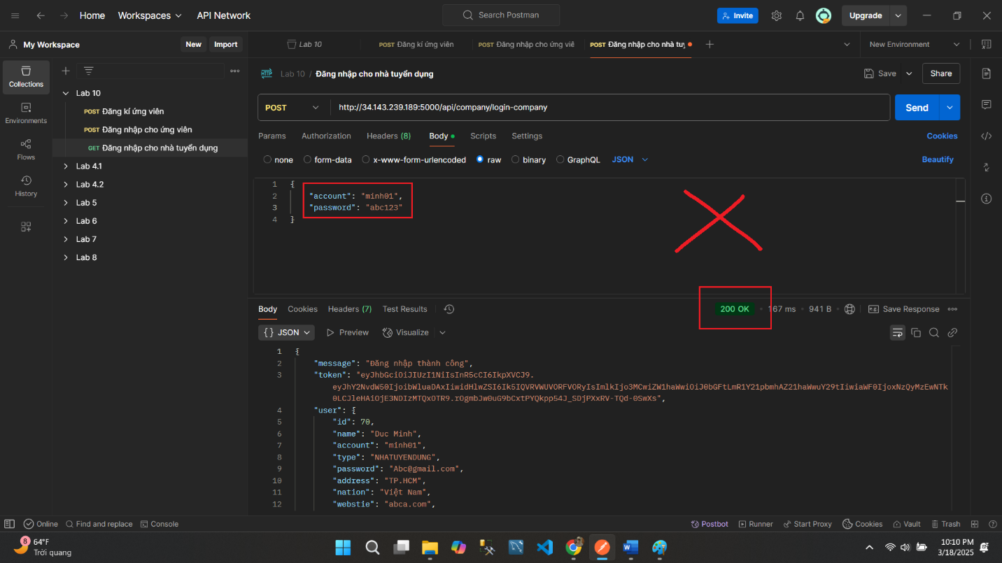

***4. Lấy danh sách công việc***

- Lấy danh sách công việc thành công 200 OK: (Pass)

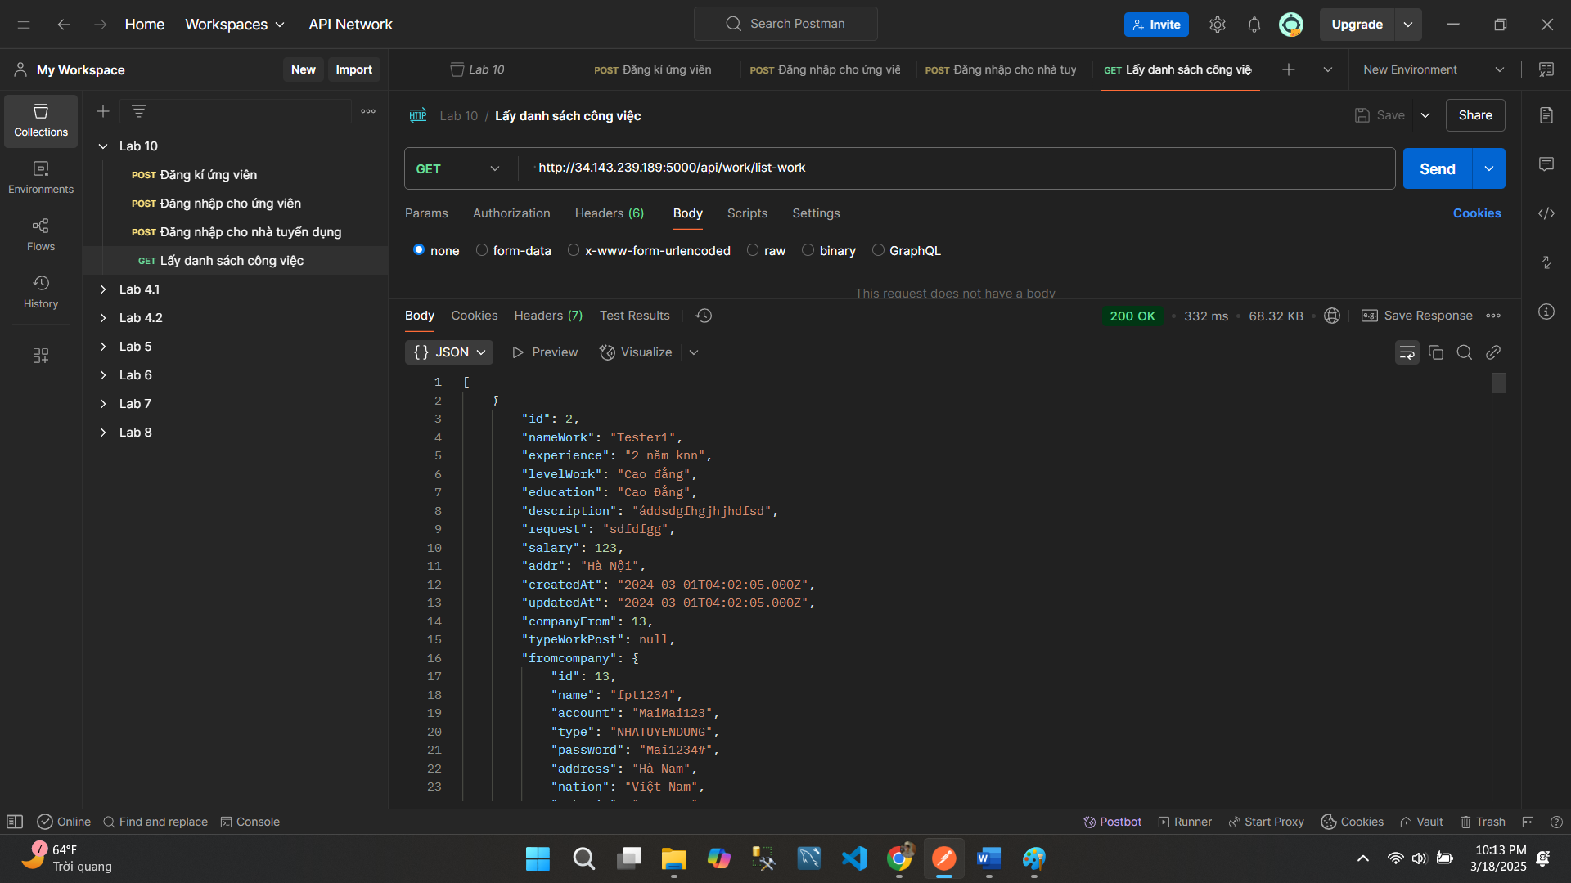

- Có lỗi khi lấy danh sách công việc 500 Internal Server Error: N/A

***5. Lấy thông tin user hiện tại***

- Lấy thành công, trả về thông tin người dùng 200 OK: (Pass)

- Có lỗi trong quá trình lấy dữ liệu 500: N/A

- Chưa đăng nhập 403: (Fail) vì là lỗi 401

***6. Lấy danh sách ứng viên***

- Lấy thành công, trả về thông tin ứng viên 200 OK: (Pass)

- Có lỗi trong quá trình lấy dữ liệu 500: N/A

- Lỗi Forbidden 403: Fail

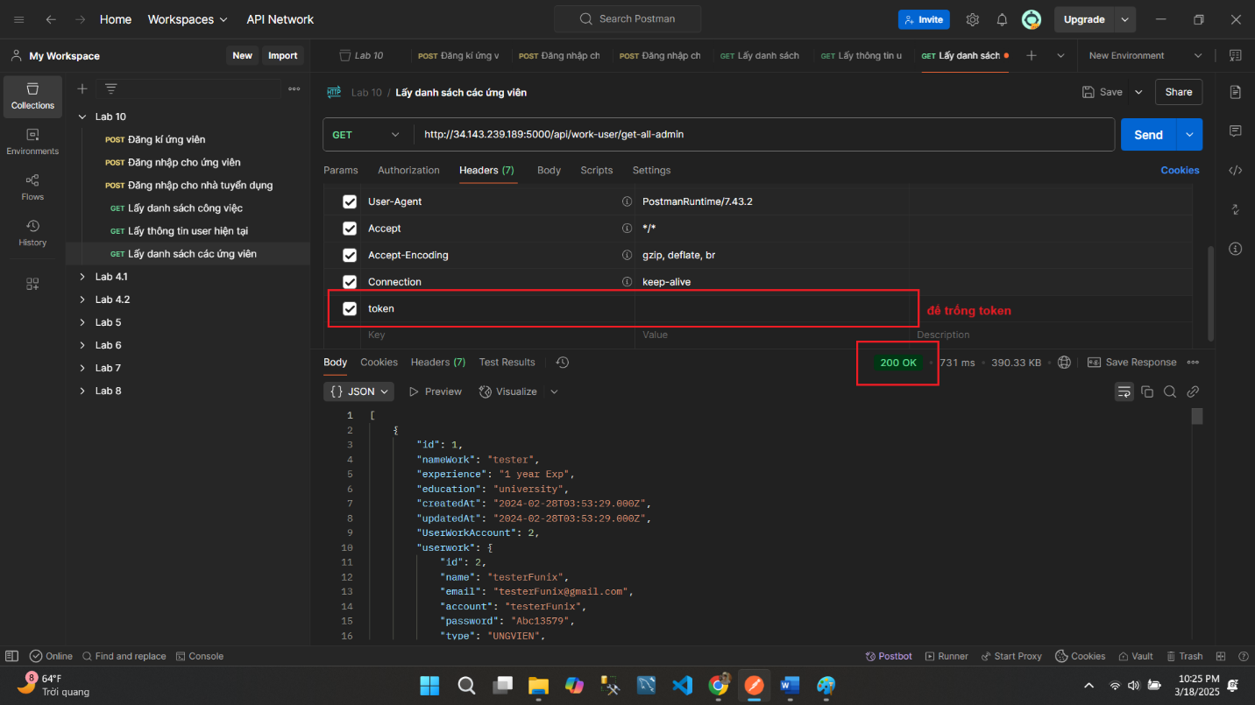

***7. Ứng tuyển***

- Ứng tuyển thành công 200 OK: Pass

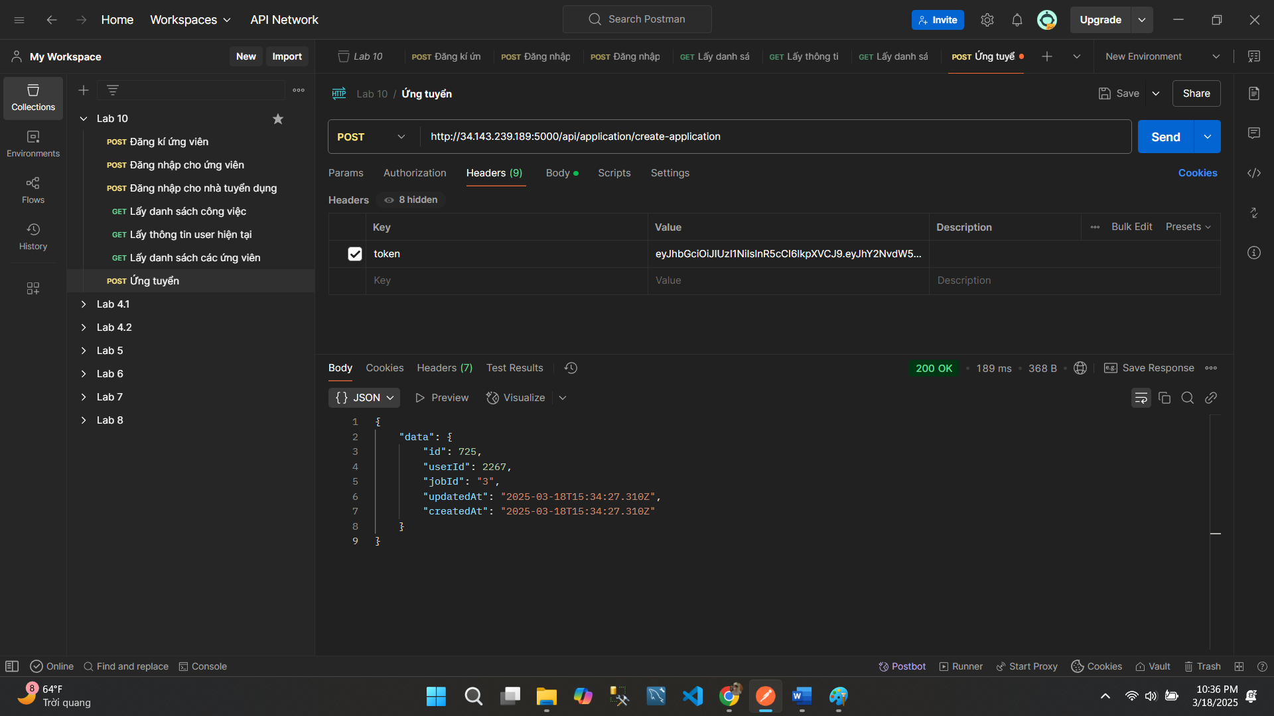

- Lỗi Forbidden 403: Fail

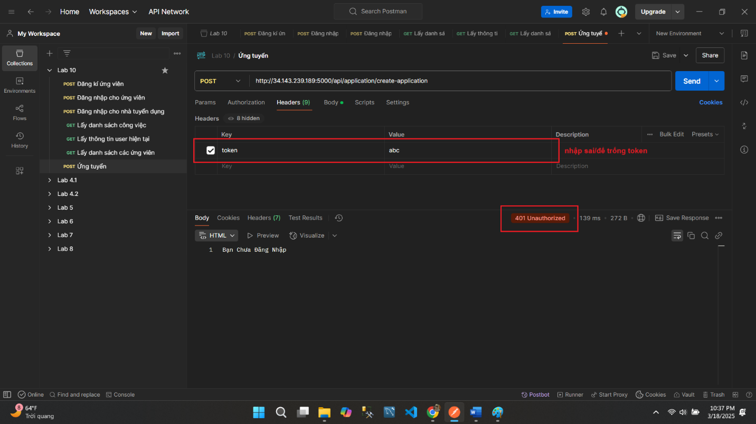

***8. Lấy danh sách các công ty***

- Lấy thành công, trả về danh sách công ty 200 OK: (Fail) vì trả ra 201 Created

- Có lỗi trong quá trình lấy dữ liệu 500: N/A

***9. Lấy danh sách các đơn ứng tuyển***

- Thành công, trả về danh sách các đơn ứng tuyển 200 OK: N/A

- Có lỗi trong quá trình lấy dữ liệu 500: N/A

***10. Lấy danh sách các User***

- Thành công, trả về danh sách các User 200 OK: Pass

- Có lỗi trong quá trình lấy dữ liệu 500: N/A